БУДЬТЕ ХОРОШИМИ РОДИТЕЛЯМИ!
19 заповедей от Марии Монтессори
Если Вы будете хотя бы раз в год перечитывать этот список, то взаимоотношения с детьми могут выйти на качественно новый уровень,
а ребенок вырастет более развитой и гармоничной личностью:
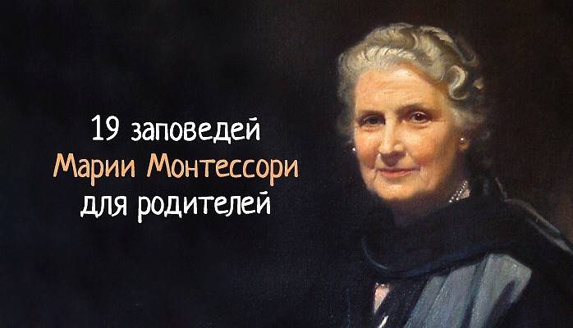
Детей учит то, что их окружает.
Если ребенка часто критикуют – он учится осуждать.
Если ребенка часто хвалят – он учится оценивать.
Если ребенку демонстрируют враждебность – он учится драться.
Если с ребенком честны – он учится справедливости.
Если ребенка часто высмеивают – он учится быть робким.
Если ребенок живет с чувством безопасности – он учится верить.
Если ребенка часто позорят – он учится чувствовать себя виноватым.
Если ребенка часто одобряют – он учится хорошо к себе относиться.
Если к ребенку часто бывают снисходительны – он учится быть терпеливым.
Если ребенка часто подбадривают – он приобретает уверенность в себе.
Если ребенок живет в атмосфере дружбы и чувствует себя необходимым – он учится находить в этом мире любовь.
Не говорите плохо о ребенке – ни при нем, ни без него.
Концентрируйтесь на развитии хорошего в ребенке, так что в итоге плохому не будет оставаться места.
Всегда прислушивайтесь и отвечайте ребенку, который обращается к вам.
Уважайте ребенка, который сделал ошибку и сможет сейчас или чуть позже исправить ее.
Будьте готовы помочь ребенку, который находится в поиске и быть незаметным для того ребенка, который уже все нашел.
Помогайте ребенку осваивать неосвоенное ранее. Делайте это, наполняя окружающий мир заботой, сдержанностью, тишиной и любовью.
В обращении с ребенком всегда придерживайтесь лучших манер – предлагайте ему лучшее, что есть в вас самих.
А в народе говорят: «На самом деле в отношениях с детьми всё не так сложно: хотите хороших детей – будьте хорошими родителями».

